Dres damski welurowy luna 305 - postaw na wygodę!
W naszym artykule podpowiadamy dlaczego warto posiadać w swojej szafie wygodną odzież jak dres damski welurowy luna 305. Przeczytaj!

Dres damski welurowy luna 305 - bądź modna w domowej przestrzeni
Miesiące pandamii mocno zmieniły nasze podejście do Mody. Po raz pierwszy od wielu lat zarówno kobiety jak i mężczyźni zwracają uwagę na swoją wygodę podczas noszenia ubrań i doboru stylizacji. Dlatego też wszelkiego rodzaju odzież sportowa, w tym również spodnie dresowe, w ostatnim czasie mocno zyskały na popularności. Szukasz modnego dresu? Sprawdź dres damski welurowy luna 305!

Dres - hit 2021 roku!

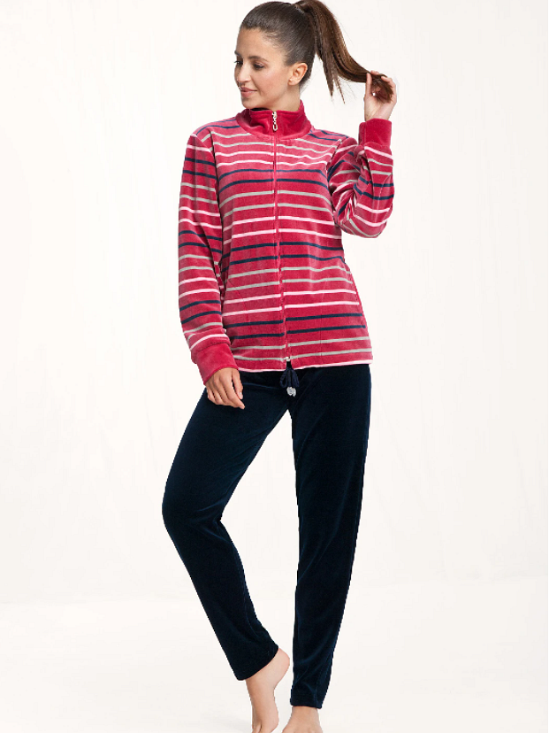
Spodnie dresowe, bluzy, spodenki, legginsy a także kolarki, duże t-shirty w rozmiarach XXL, bądź też oversizowe kroje - to ubrania, bez których nie wyobrażamy sobie naszego codziennego outfitu. Sprawa dotyczy szczególnie tych z nas, którzy w dalszym ciągu pracują zdalnie i nie muszą spotykać się z klientami, bądź też wychodzić do biur czy innych miejsc pracy. Dlaczego dres damski welurowy luna 305 jest wart Twojej uwagi?

Gdzie kupić dres damski welurowy luna 305?
Dres damski welurowy luna 305 wykonany jest z modnej, welurowej tkaniny. Dres dostępny jest w dwóch wersjach kolorystycznych i sprawdzi się nie tylko w domu ale także na wyjeździe!

